الوصفات المغربية

Moroccan recipes

Ingredients
الحريرة

Half a bowl of lentils
Half a bowl of wet chick-peas
A bowl of chopped meat
A bowl minced onions
A bowl of peeled and seedless tomatoes
Half a bowl of minced KRAFS
A tea spoon of ginger
Half a tea spoon of saffron
A tea spoon of butter
Salt
A tea spoon of pepper
½ L of water
A small box of concentrated tomatoes
Half a bowl of rice
A bowl of minced parsely and corriander

DIRECTIONS:

Put the lentils and the chick peas in water a whole night, then peel of the chick peas. In a pressure cooker, put the lentils, the chick peas, the meat, the onion, the tomatoes, celery, saffron, and the ginger. Add the butter then salt and pepper
Pour 2 L OF water in the pressure cooker. Leave it on fire for about 35 min till the chick peas and meat are cooked.
In a big bowl, mix the floor and water with a beater. There should not be any balls of floor.
Open the pressure cooker, add the concentrated tomato and stir till it’s totally dissolved. Then the rice in the same way till it is cooked. Then the Floor mixed with water we’ve prepared. Stir for 10 min till it is completely homogenous .Add some parsley and coriander. Leave the harira on fire for almost 10 min

المقادير
نصف زلافة من العدس
زلافة من الحمص
زلافة من قطع اللحم
زلافة من البصل المفروم
زلافة من الطماطم المحكوكة( مقشرة و بدون بذور )
نصف زلافة من الكرافس المفروم
ملعقة صغيرة من الزنحبيل
قبصة من الزعفران الملون
ملعقة صغيرة من السمن أو من الزبدة
ملح
نصف ملعقة صغيرة من الإبزار
نصف لتر من الماء
علبة صغيرة من مركز الطماطم
نصف زلافة من الأرز
زلافة من القزبر و البقدونس المفرومين
طريقة التحضير

ننقع كلا من الحمص و العدس قي الماء ليلة كاملة ( تزال
قشرة الحمص. في طنجرة الضغط نضع العدس .الحمص.اللحم.البصل.الطماطم. الكرافس. الزنجبيل.الزعفران
الملون.السمن أو الزبدة مع إضافة الملح و الإبزار. نفرغ
لترين من الماء في الطنجرة ثم نضعها فؤق النار حتى ينضج
الحمص و اللحم لمدة 35 دقيقة تقريبا.
في إناء.نخلط الدقيق مع الماء و نحرك جيدا (بطراب يدوي
أو بطخانة كهربائية)
حتى يصبح الخليط لزج.يجب أن لا تتكون كويرات الدقيق فياخليط.

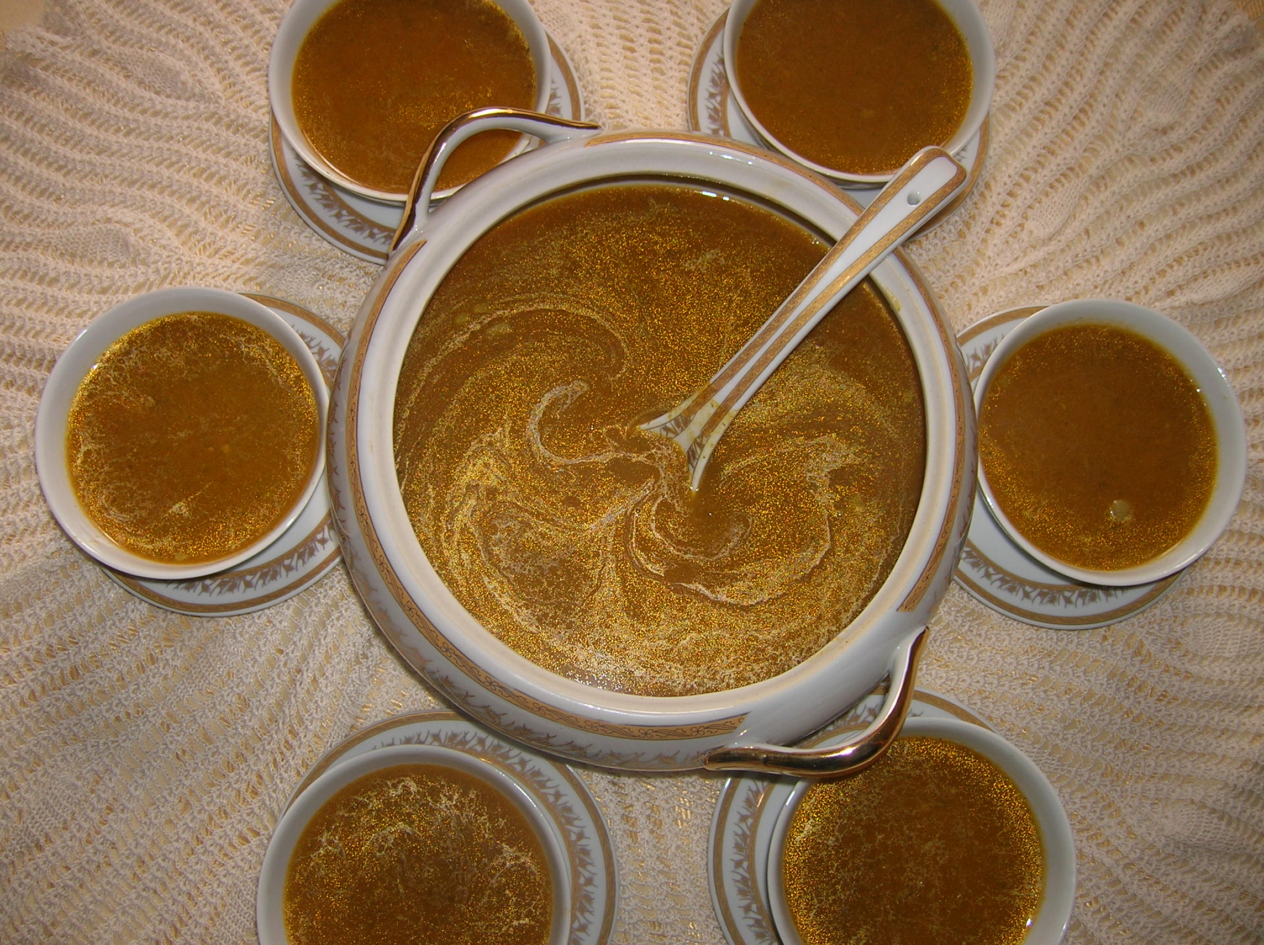

What is special about Alharira?

In Morocco the harira is very important in Ramadan. People eat it after a day of fasting with “Chabakiya” a Moroccan cookie, and dates

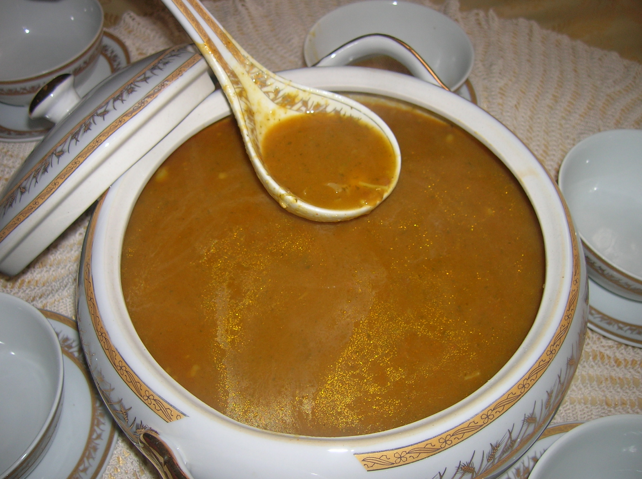

نفتح الطنجرة و بعد التأكد من نضج اللحم نضيف مركزالطماطم.نحرك حتى يذوب كليا،نضيف الأرز و نحرك حتى ينضج ثم نفرغ سائل الدقيق دون التوقف عن التحريك لمدة 10 دقائق تقريبا
الإستمرار في التحريك ونترك الحريرة على نار هادئة
(10دقائق تقريبا).

الخصوصية الثقافية
تقدم الحريرة عادة خلال شهر رمضان المبارك مصحوبة بالتمر
و الشباكية.

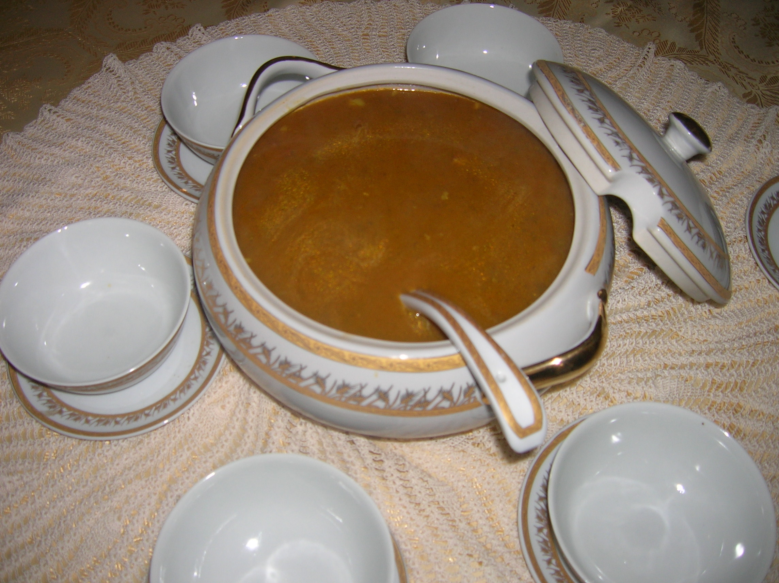
Ingredients:
To prepare the couscous for 8 persons we need:
•1kg and a half of couscous
•Vegetables: beetled
•4carrots
•2 tomatoes
•4 turnips
•1onion
•½ kg meat
•A glass of wet chick-peas
•Some parsley and coriander
•2 table spoon of salt
•Spices: chilli powder, colouring, pepper, ginger
DIRECTIONS:
Moroccan couscous
In a bowl put the couscous, add 1/4 cup of oil then water it and stir and leave it to day. For 15 minutes.
The broth:
In the pressure cooker pour a glass of oil + the meat+ the minced onion +parsley and coriander chopped + a glass of water + spices salt .Leave it 5 minutes on fire to stir-fry, then add the chick peas + 1L and a half of water. And close the pressure cooker. Let cooking 30 minutes. Then open it and add the vegetables and close it.
In a double boiler heat the water and grease the upper boiler. Put the couscous there. Leave it 10 minutes then put it back in the bowl. Water it. Do the same procedure a 2nd time 1 teaspoon of salt then stir for the 3rd and last time.
Then put it in the bowl. When warm we put it in a plate. Dig a whole in the middle of the couscous put the meat and decorate it with vegetables+ the broth.
What is special about couscous?
Before lunch on Friday people in Morocco go to the mosque to do their prayers and coming to the house, they sit around a big table and they eat couscous every Friday with their families .The couscous is a dish found in all houses. No matter how rich or poor people are .There are ones who eat it with spoons and others with their hands. Don't do it. You have to be professional.

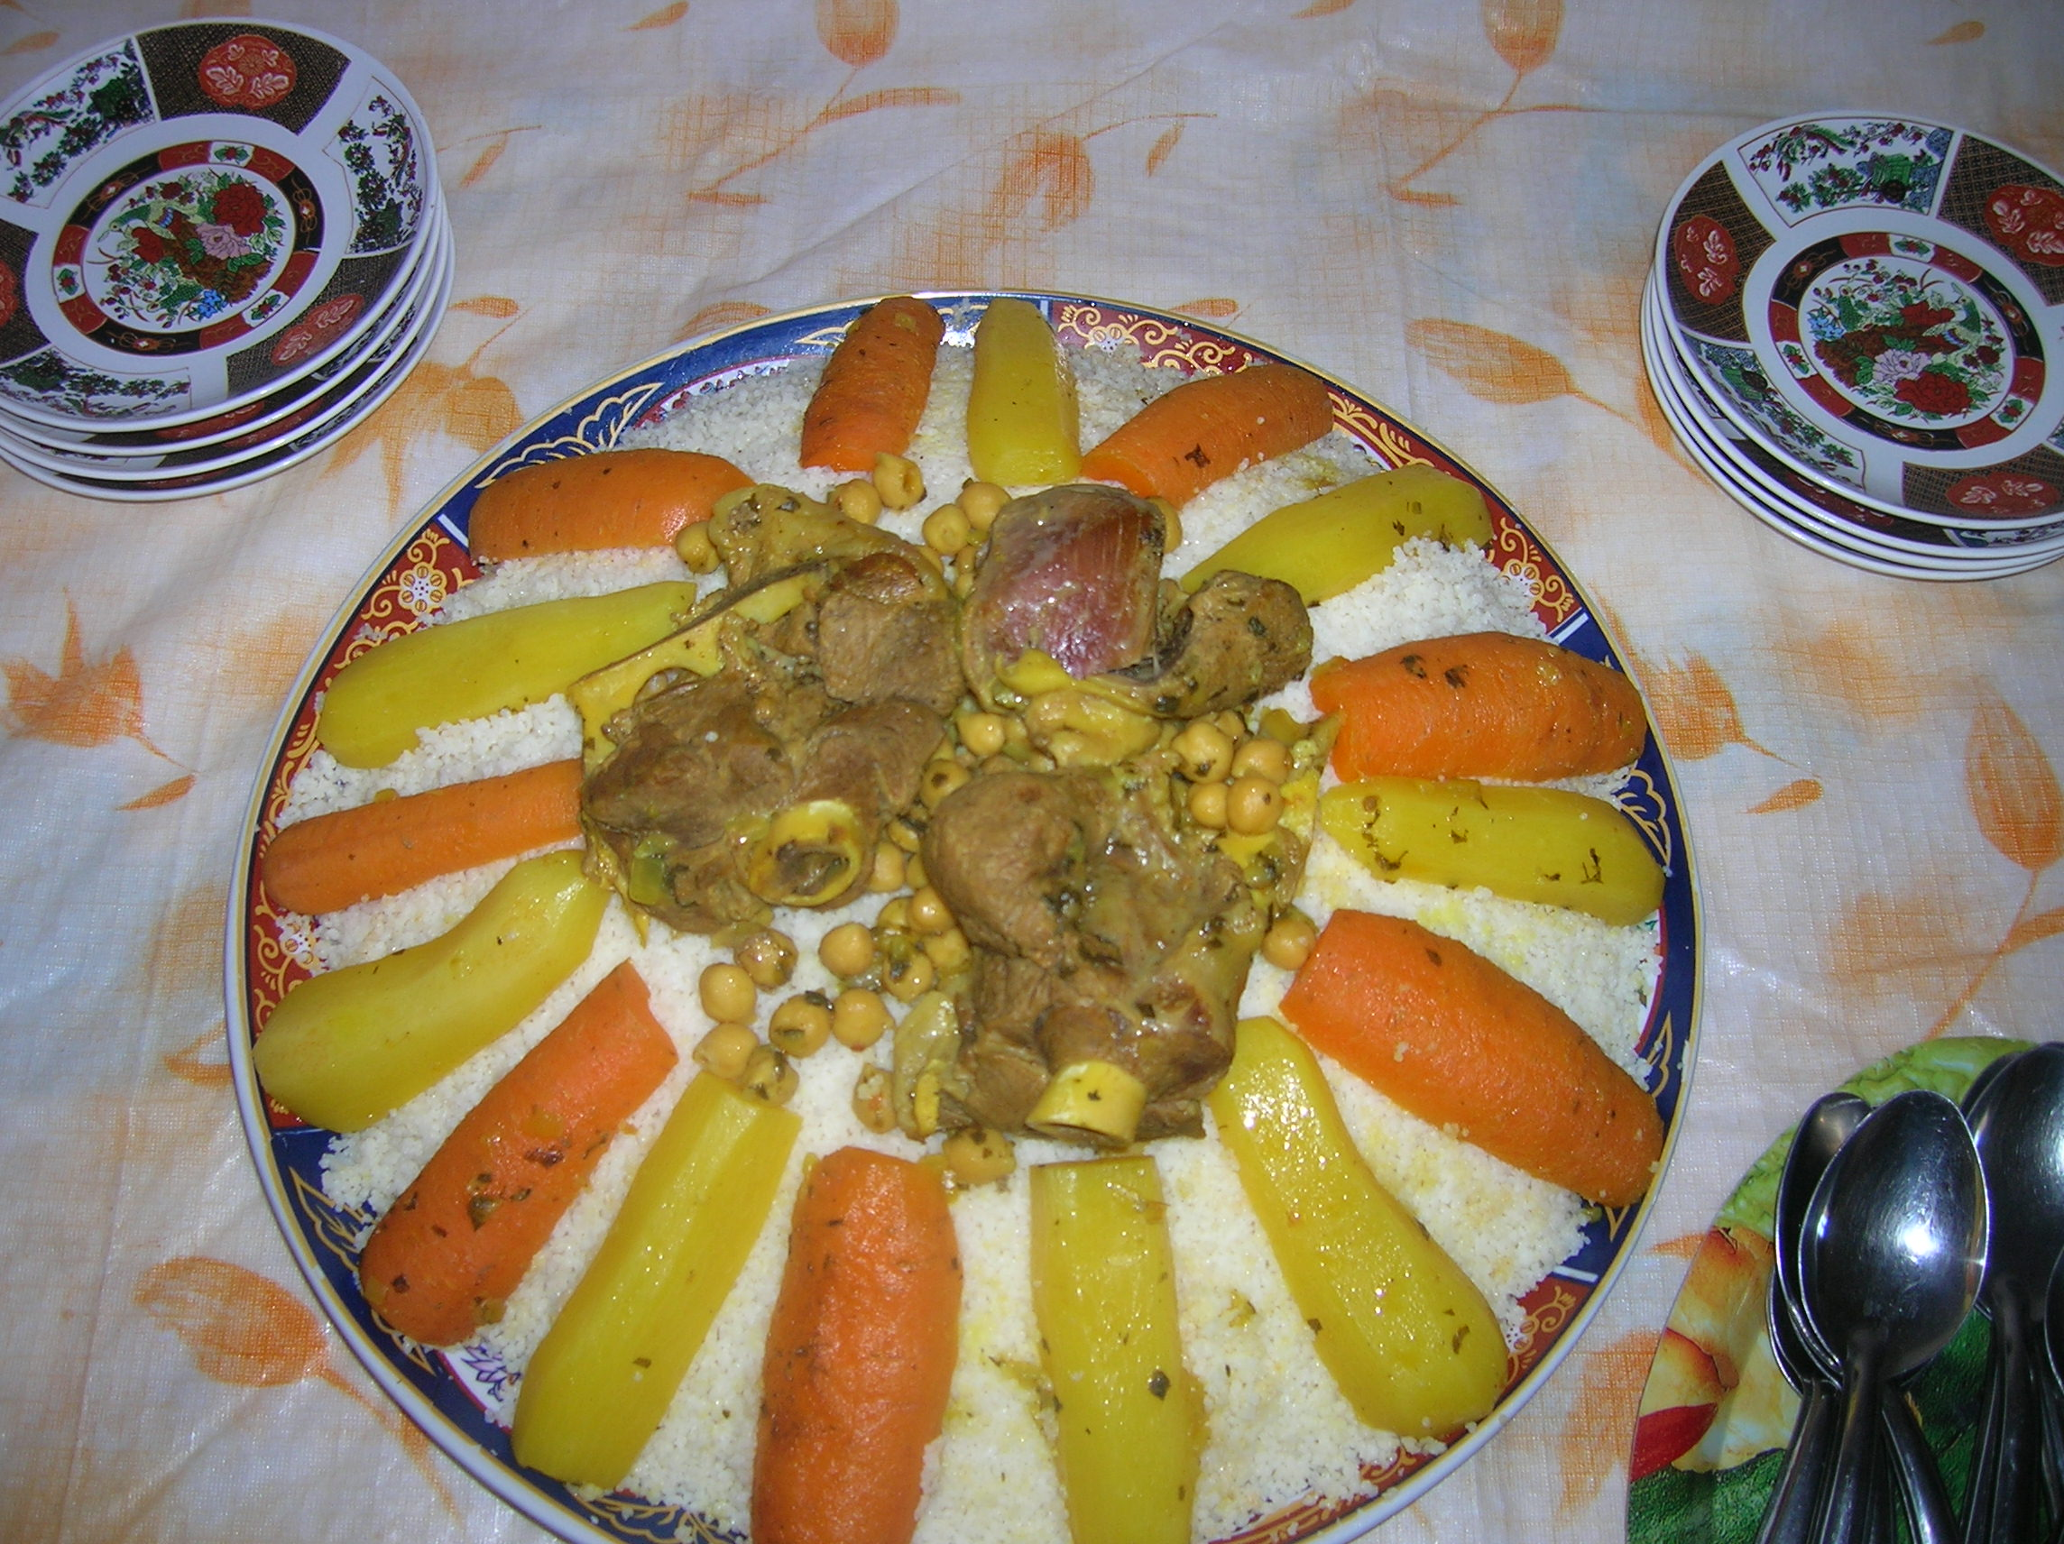

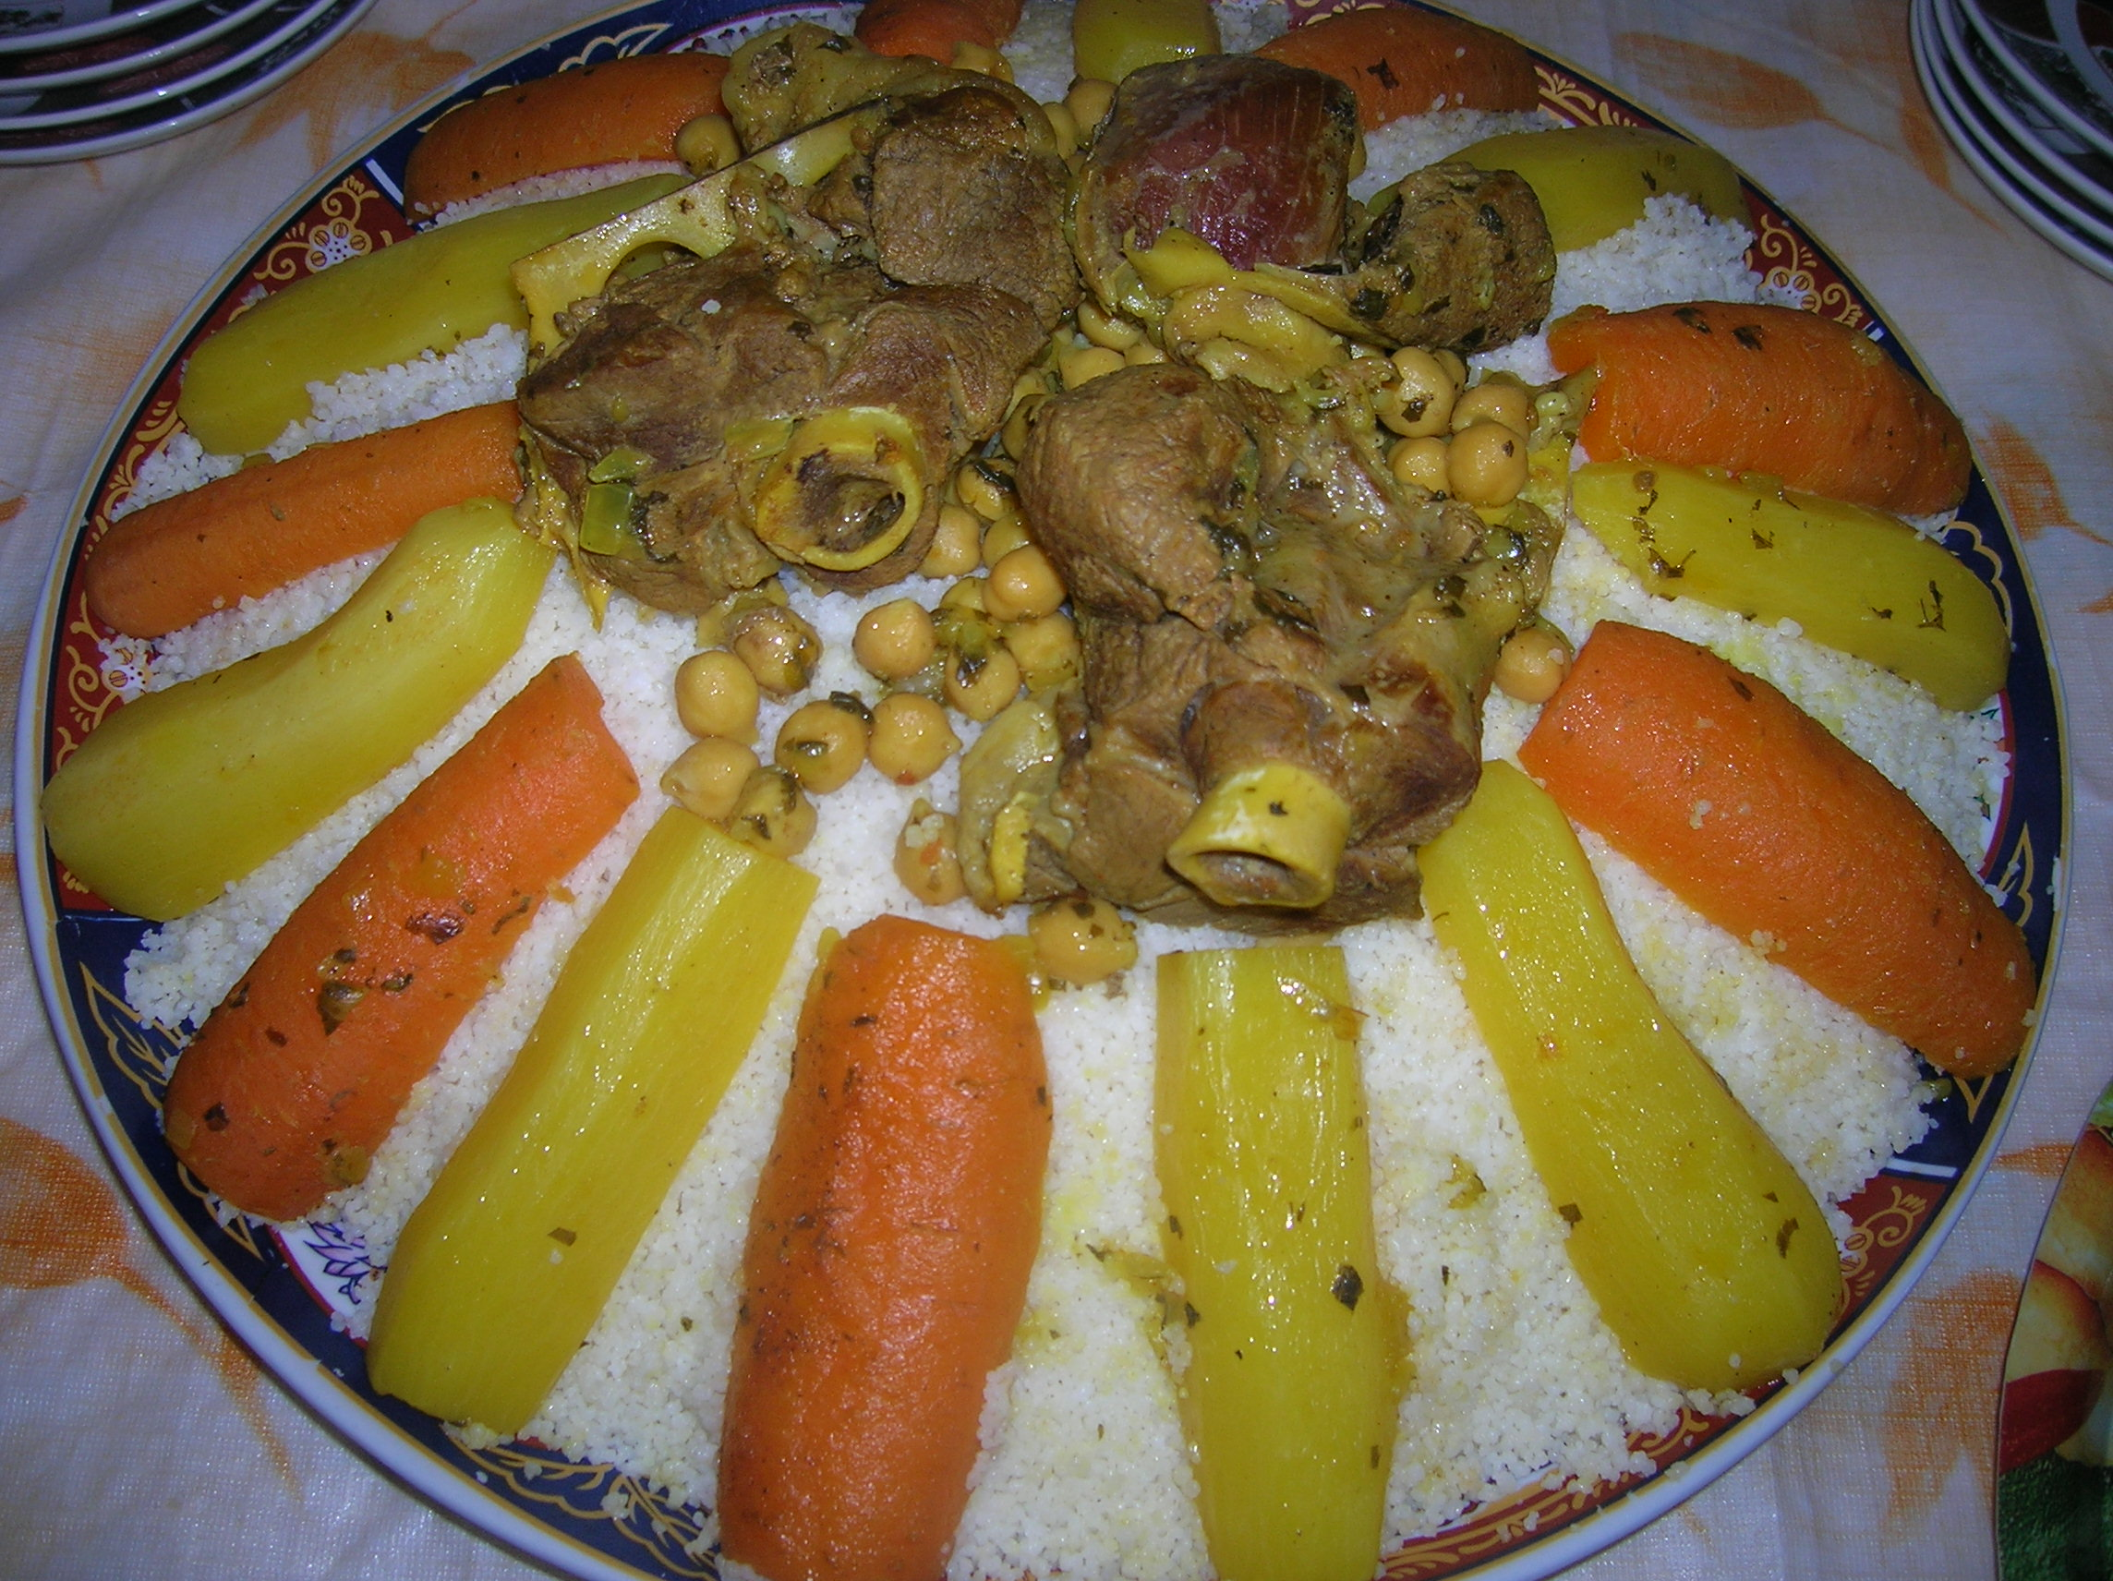
Ingredients:
500g of flour
1egg
1/2 a glass of melted butter
1/4 tea spoon of salt
2 big table spoons of orange flower water
15g icing sugar
Almond paste:
1kg of rinsed and wiped
500g icing sugar
1/2 spoon of cinnamon
1/2 a glass of melted butter
1/4 Arabic gum
5 table spoon of orange flower water.
DIRECTIONS:
Kaab ghzal "gazelle horns"
In a mixing bowl. Put flour with a hole +butter +salt +orange flower water .mix the ingredients till soft .split the pastry into balls. Leave some time and prepare the almonds paste:
Grained almonds + cinnamon + sugar and the Arabic gum in a bowl mix this with butter and orange flower water:
With a rolling pin try to form squares in which you put fingers of the paste almond and cover it to from a crescent .Grease the cake pan put kaab ghzalle.then make holes on it roast for 25min.

What is special about it.
The beautiful woman was in the old times covered. When walking her heel then he was lifted the heel showed up. Our culture resembles the beautiful woman to the gazelle. From this comparison the name of kaab alghazall came.

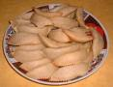

a table spoon of tea grains
some sugar
some mint
boiled water
The Moroccan tea
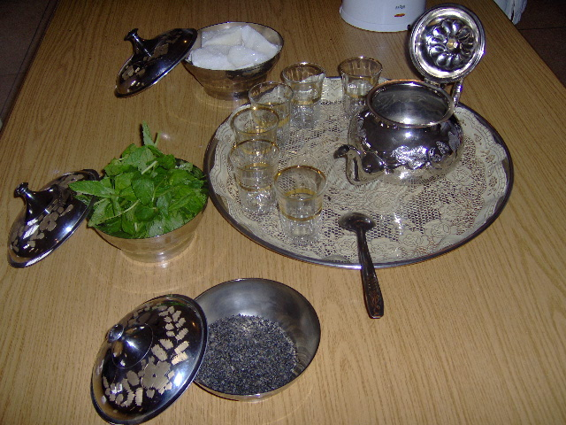

How to prepare THE, see the VIDEO HER

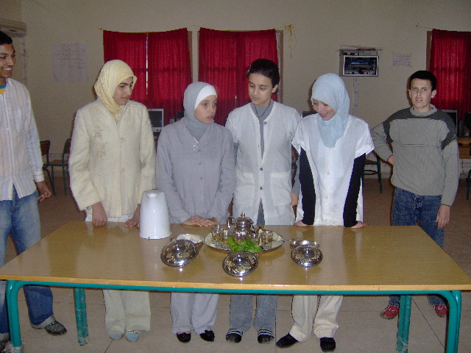

1 2

الوصفات الأيرلندية

IRISH recipes

INGREDIENTS
Irish Potatoes

1 cup confectioners\' sugar
1 cup shredded coconut
1 1/2 tablespoons cream
2 tablespoons ground cinnamon

DIRECTIONS

Sprinkle the sugar on the coconut. Add the cream and
mix gently.
Take approximately 1/2 tablespoon of dough and roll
into balls. Place cinnamon in a plastic bag and shake
cookies a few at a time until coated

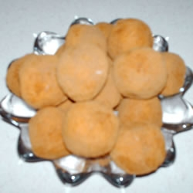

المقادير
كأس سكر
كأس جوز الهند المهرمش
قشطة ملعقة ونصف
2 ملاعق قرف

الطريقة

ارشش السكر على جوز الهند. أضف القشطة مع مزج بتأنيّ
خذ تقريبا 1/2 ملعقة عجينة واصنع كرات. في كيس ضع القرفة وبضع كرات وحرك حتى تغطى بالقرفة.

INGREDIENTS
Irish Soda bread

3 cups all-purpose flour
1 tablespoon baking powder
1/3 cup white sugar
1 teaspoon salt
1 teaspoon baking soda
1 egg, lightly beaten
2 cups buttermilk
1/4 cup butter, melted

DIRECTIONS

Preheat oven to 325 degrees F (165 degrees C). Grease
a 9x5 inch loaf pan.
Combine flour, baking powder, sugar, salt and baking
soda. Blend egg and buttermilk together, and add all
at once to the flour mixture. Mix just until
moistened. Stir in butter. Pour into prepared pan.
Bake for 65 to 70 minutes, or until a toothpick
inserted in the bread comes out clean. Cool on a wire
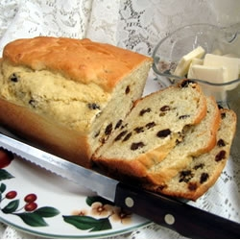
rack. Wrap in foil for several hours, or overnight,
for best flavor

مقادير:

كؤوس دقيق 3
من خميرة الخبز ملعقة
كأس سكر أبيض 1/3
ملعقة صغيرة ملح
ملعقة صغيرة من صودا الخبز
بيضة مخفوقة
كاسين من اللبن
ربع كاس زبدة مذابة

طريقة التحضير

سخّن الفرن على 160 درجة، زيت صينية فرن. اخلط الدقيق،السكر، الملح و الصودا..
امزج البيضة و اللبن معا و أضف الكل الى الخليط. أضف الزبدة و حرك
صب في وعاء.أدخل الفرن من 65 الى 70 دقيقة أو حتى تدخل سكينا ويخرج جافا.لفه في ورق لبضع ساعات أو لليلة كاملة لنكهة أفضل.

Irish Bannock
INGREDIENTS

2 cups all-purpose flour
2 tablespoons white sugar
1/2 teaspoon baking powder
1/2 teaspoon baking soda
1/2 teaspoon salt
2 tablespoons butter
1 cup buttermilk
1/2 cup dried currants

DIRECTIONS

Combine flour, sugar, baking soda, baking powder, and
salt. Cut butter into flour mixture with pastry
cutter. Add buttermilk until dough is soft. Stir in
currants.
Turn dough out onto a lightly floured surface. Knead
for 5 minutes, or until smooth. Form dough into a 7
inch round. Place on a lightly oiled cake pan or
cookie sheet. Cut 1/2 inch deep cross side to side.
Score with cross 1/2 inch deep on the top.
Bake in a preheated 375 degrees F (190 degrees C) oven
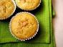
for 40 minutes.

مقادير:

كأسين من الدقيق
2 ملاعق سكر
1/2 ملعقة صغيرة خميرة الخبز
ملعقة صغيرة من صودا الخبز 1/2
ملعقة صغيرة ملح 1/2
ملاعق زبدة 2
لبن كأس
1/2 كأس زبيب

طريقة التحضير

اخلط الدقيق، السكر، الصودا، الخميرة، والملح. قطّع
الزبدة وأضفها إلى المزيج + اللبن. حتّى يصبح الخليط ناعما. أضف الزبيب اخلط ل5 دقائق فوق سطح مرشوش بالدقيق حتى يصبح ناعما.شكل العجينة حسب 7انشات مستديرة
ضعها في صينية فرن مزيتة ثم أدخلها فرنا درجة حرارته 190 درجة لمدة 40 دقيقة.

الوصفات الأمريكية

AMERICAN recipes

INGREDIENTS
FRANKS & BEANS
6 franks sliced thin
1 cup chopped onion
2 tbsp. butter
2 tsp. dry mustard
1/2 tsp.pepper
1- 28 oz. can of your favorite baked beans
1/3 cup ketchup
3 tbsp. brown sugar

DIRECTIONS:
Lightly brown franks with onion, butter, mustard and pepper. Add beans, stir in ketchup amd sugar. MIx well. Bake in 8" square pan at 350 degrees for 30 minutes.

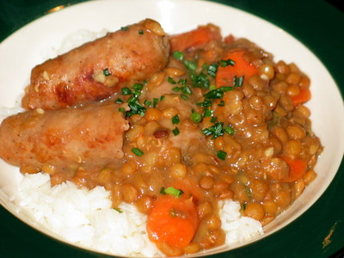

مقادير:

6 فرانكس تقطع شرائح رقيقة
1 كأس من البصل المفروم
2 زبدة
2 ملاعق من الخردل الجاف
1 / 2 ملعقة فلفل
1 - 28 اوز. تستعمل الفاصوليا المفضلة
1 / 3 كأس صلصة الطماطم
3 ملاعق كبيرة من السكر البني

طريقة التحضير

نخلط براون فرانكس مع البصل والزبده والخردل والفلفل. تضاف الفاصوليا و نحركه في الصلصة و السكر. نمزج جيدا. نضعه فى مقلاة في عموم 350 درجة لمدة 30 دقيقة.

INGREDIENTS:
Western Omelet
2 tablespoons butter
6 large eggs
1/4 cup finely chopped green bell pepper
1/3 cup finely chopped onion
3/4 cup milk
3/4 cup chopped cooked ham
3/4 teaspoon salt
dash pepper
ketchup

DIRECTIONS:
In skillet melt butter. Beat eggs and whisk in remaining ingredients. Pour mixture into hot skillet. Cook, stirring to cook evenly. Turn and cook other side. Serve while still somewhat moist and creamy. Cook in smaller batches for Western sandwiches. Serve Western sandwiches and Western omelet with ketchup.
Serves 4 to 6.



مقادير:
عجة البيض الغربية
المكونات :
2 ملاعق كبيرة زبدة
6 بيض
4/1 كأس من الفلفل الاخضر المفروم
3/1 كأس من البصل المفروم
4/3 كأس حليب
4/3 كأس اللحم المقدد المطبوخ والمفروم
4/3 ملعقة شاي ملح
فلفل
صلصة الطماطم

طريقة التحضير

نذوب الزبد في مقلاه.نكسر البيض ومخفقه في بقية المكونات.نضع الخليط في مقلاه ساخنه.نطبخه بالتساوي بدوره الجانب الآخر. بينما يعمل بعض الشيء الرطبه و. كوك في دفعات صغيرة لغربي الشطائر.قدم الشطائر الغربية و العجة الغربية مع صلصه.
. تقدم ل 4 إلى أشخاص.

Ingredient :
Super chocolate Brownie

2 cups sugar
1 1/2 cups flour
3/4-cup cocoa powder
1/2-teaspoon salt
1/2 teaspoon soda
1 cup butter or margarine
4 eggs
2 teaspoon vanilla
1 1/2 cups semi-sweet chocolate chips
1 cup nuts; chopped

DIRECTIONS:

Before you start preheat oven to 350~F,
then grease lightly 13x9" pan.
Now you’re ready to begin!!
Stir sugar, flour, cocoa, soda, and salt;
set aside. Mix melted butter, eggs and
vanilla until smooth. Add flour mixture
and stir until moistened. Fold in chocolate
chips and nuts. Spread batter in prepared pan.
Bake for 35-40 minutes. Do not over bake.
The United States is known very well
for its eating habits. One of the most traditional
desserts is the chocolate brownie.
The oldest written recipe found dates back to 1897.
However, the brownie was made way before then.
Similar to many great inventions, the brownie recipe
was discovered by accident

مقادير:

2 كؤوس سكر
كأس ونصف طحين
3/4-كوب مسحوق الكاكاو
1/2-ملعقة ملح
1 / 2 ملعقة صودا
1 كأس زبدة او الزبد النباتي
4 ملاعق الفانيليا
2 بيضة
كأس و نصف رقائق شوكولاته شبه حلوة
1 كأس جوز مفروم

طريقة التحضير

قبل البدء سخن الفرن الى 350 ~.
أنت الآن على استعداد للبدء! !
حرك السكر والطحين والكاكاو والصودا ، وملح ؛ جانبا. امزج الزبده الدائبة، البيض والفانيليا حتى يصبح سلسا. يضاف الدقيق المخلوط ونخلط حتى رطبا. يطوى في رقائق الشيكولاته والجوز.تم نضعه صينية. يطهى ل35-40 دقائق.
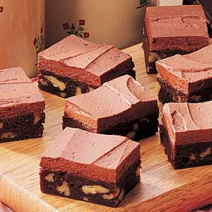

الوصفات اليابانية

Japanese recipes

INGREDIENTS
1 tablespoon canola oil
1 1/2 teaspoons sesame oil
1 pound fresh green beans, washed
1 tablespoon soy sauce
1 tablespoon toasted sesame seeds
Japanese Style Sesame Green Beans

DIRECTIONS
Warm a large skillet or wok over medium heat. When the skillet is hot, pour in canola and sesame oils, then place whole green beans into the skillet. Stir the beans to coat with oil. Cook until the beans are bright green and slightly browned in spots, about 10 minutes. Remove from heat, and stir in soy sauce; cover, and let sit about 5 minutes. Transfer to a serving platter, and sprinkle with toasted sesame seeds.

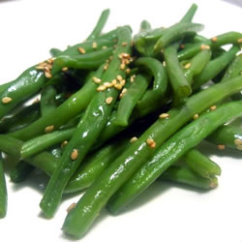

المقادير

ملعقة كبيرة من زيت المائدة
ملعقة ونصف من زيت الزنجلان
رطل من البزلا المغسولة

ملعقة كبيرة من صلصة فول الصويا
ملعقة كبيرة من الزنجلان المحمص

طريقة التحضير

نسخن المقلاة أو الفرن على درجة حرارة معتدلة
عندما تكون المقلاة ساخنة نسكب زيت المائدة و زيت السمسم ثم نضع البزلا في المقلاة نحرك حتى تخلط بالزيت و تصبح ساطعة و يميل لونها إلى البني ثم نتركها لمدة 10 دقائق
نزيلها عن النار ثم نضع صلصة فول الصويا ثم نغطيه ونتركه لمدة 5دقائق

ثم ننقله إلى طبق التقديم ونرشه ببذور الزنجلان المحمص

INGREDIENTS
2 cups Japanese sushi rice
6 tablespoons rice wine vinegar
6 sheets nori (dry seaweed)
1 avocado - peeled, pitted and sliced
1 cucumber, peeled and sliced
8 ounces smoked salmon, cut into long strips
2 tablespoons wasabi paste
Sweet Salmon Sushi Rolls

DIRECTIONS

Soak rice for 4 hours. Drain rice and cook in a rice cooker with 2 cups of water. Rice must be slightly dry as vinegar will be added later.
Immediately after rice is cooked, mix in 6 tablespoons rice vinegar to the hot rice. Spread rice on a plate until completely cool.
Place 1 sheet of seaweed on bamboo mat, press a thin layer of cool rice on the seaweed. Leave at least 1/2 inch top and bottom edge of the seaweed uncovered. This is for easier sealing later. Dot some wasabi on the rice. Arrange cucumber, avocado and smoked salmon to the rice. Position them about 1 inch away from the bottom edge of the seaweed.
Slightly wet the top edge of the seaweed. Roll from bottom to the top edge with the help of the bamboo mat tightly. Cut roll into 8 equal pieces and serve. Repeat for other rolls.

المقادير:
فنجانين من أرز السوشي الياباني
6 ملاعق كبرى من الأرز المخلل
6من طحالب البحر الجافة
1 خيار مقطع شرائح ومنقع
8ملاعق من 28.35g من السالمون المجرد من الجلد و المدخن
ملعقتان من الشعرية

الطريقة:
ننقع الأرز لمدة 4 ساعات ثم نجففه ونضعه في الطنجرة ليطهى مع فنجانين من الماء يجب على الأرز أن يكون خالي من الماء لأنا سنضيف الخل لاحقا.
مباشرة بعدأن ينضج الأرز،
نمزج 6ملاعق كيبرة من الأرز المخلل مع الأرز الساخن ثم يبسط الأرز في صفيحة قبل أن يبرد تماما.نضع شريحة من الطحالب في الطبق ثم نرتبها حتى تصبح على شكل طبقة على الأرز ثم نتركها على الأقل لمدة نصف ساعة نرتب شرائح الخيار و الافوكا والسالمون المدخن على الأرز ثم نحرك من الأسفل إلى الأعلى ونساعد الطنجرة على الإغلاق بإحكام
عندما ينضج نقطعه إلى 8 قطع متساوية و نقدمه

INGREDIENTS(serves 2)
3/8 U.S.cup rice
2 1/2 to 3 U>S> cups water
Pinch salt
Rice Porridge

Directions
1. Wash the rice 30 min prior to cooking, and drain.
2. Put the rice and water into a pot, cover and place
over a high heat. When the liquid begins to boil up,
reduce the heat before it boils over. Uncover the
pot only partially. Skim off the foam throughly.
3. Simmer the rice for 30 to 40 min. When the grains
become plump, add a small amount of salt. Remove
from the heat, stir once and ladle into individual
bowls.
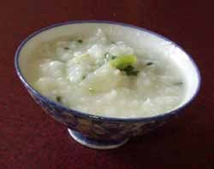

Time Required About 45 min

المقادير:

مدة الطهي 45دقيقة
المقادير(يقدم لشخصين)
3/8 فنجان من الأرز
فنجانين ونصف إلى ثلاثة من الماء
قبصة ملح

الطريقة:

1.نغسل الأرز لمدة 30دقيقة في الماء لكي يسهل طبخه ثم نصفيه
2.نضع الأرز مع الماء في قدرو نغلقه ثم نضعه على النار .بعدما يطبخ نصفيه من الماء ونضعه في زبدية ثم نغلقها وبعد مدة نفتح القدر ونزيل الرغوة
3.نغلي الأرز ما بين 30و40دقبقة حتى تصبح حبات الأرز منتفخة ثم نضيف إليه القليل من الملح ونحركه بينما يطهى ونقدمه في زبديات

الوصفات العمانية

Omani recipes

ingredients:
Makboos

2 onions
some garlic
3 tomatoes
some rice
different spices and some salt
water
chicken

Directions
- get all your ingredients ready
- wash the onions and tomatoes
- cut the onions and tomatoes into small pieces
- peel the garlic and chop it
- wash the chicken and cut it into 4 parts
- put some spices and some salt on the chicken
- fry the chicken
- put the onion, tomatoes, garlic in a cooking pan
- cook them with some cooking oil or some
- when they become reddish, add some water and stir
- add the spices, salt and the tomato sauce
- add the fried chicken and stir
- after 5 minutes, add some water and leave for 15/20 minutes
- meanwhile, wash the rice
- after 20 minutes, add the rice to the chicken mixture
- stir all and wait for the water to dry away ( 10 minutes on heat)
- when the makboos is dried out of water, serve it hot on plate

المقادير:
بصلتان
قليل من الثوم
3طماطم
قليل من الأرز
توابل مختلفة
الماء
الدجاج

الطريقة:
طريقة التحضير
1 هيئ جميع مقاديرك المحضرة
2 اغسلي البصل والطماطم
3 قطعي البصل والطماطم إلى أجزاء صغيرة
4 قشري الثوم وقطعيها
5 اغسلي الدجاج و قطعيه إلى 4 قطع
6 ضعي قليل من التوابل وقليل من الملح في الدجاج
7 اقلي الدجاج
8 ضعي البصل ' الطماطم و الثوم في الطنجرة
9 اطبخيهم مع قليل من زيت الطبخ
10 عندما يصبحن محمرين 'أضيفي قليل من الماء وحركي
11 أضيفي العطور ' الملح وصلصة الطماطم
12 أضيفي الدجاج المقلي وحركي
13 بعد 5 دقائق' أضيفي قليل من الماء واتركيه من 15/ 20 دقيقة
14 في هذه الإثناء ' اغسلي الأرز
15 بعد 20 دقيقة ' أضيفي الأرز في خلطة الدجاج
16 حركي الكل حتى ينشف من الماء (10 دقائق )
17 عندما يصبح مكبوس جافا ' قدميه ساخنا في الصفيحة
DIRECTIONS:
halwa

some flour
sugar
roses water
some cardamom
some saffron
cooking oil( or ghee)

Directions
- get all your ingredients ready
- put all the ingredients in a big cooking pan
- stir the mixture continually
- when the halwa is ready ( after an hour of stirring), put it into small bowls and serve
- better to be served hot

المقادير:

قليل من الدقيق
سكر
ماء الورد
قليل من حب الهال (كعقلة)
قليل من الزعفران
زيت الطبخ

الطريقة:
طريقة التحضير
1 حضري كل مقاديرك الجاهزة
2ضع كل المقادير في طنجرة كبيرة
3 حركي الخليط جيدا
4 عندما تصبح الحلوى جاهزة (بعد ساعة من التحريك ) ’ضعيها في سلطانيات صغيرة وقديبها
5 يستحسن تقديمها ساخنة

DIRECTIONS:
Rice with fish on top

Fish
Rice
Water
Salt
Different spices

INGREDIENTS:

- get all your ingredients ready
- wash the fish
- add the salt and the spices
- fry the fish
- get the rice and wash it
- put some water in a cooking pan and add salt to it
- boil the water
- add the rice when the water boils
- liquidate the rice from the water
- serve on plate ; fish on top of rice

المقادير:

سمك
أرز
ماء
ملح
عطور مختلفة

الطريقة:
طريقة التحضير
1حضري جميع مقاديرك الجاهزة
2 اغسلي السمك
3 أضيفي الملح والعطور
4 اقلي السمك
5 حضري الأرز واغسليه
6 ضعي قليل من الماء في الطنجرة وأضيفي الملح فيه
7 اغلي الماء
8 أضيفي الأرز عندما يغلى الماء
9 صفي الأرز من الماء
10 قدميه في الصفيحة وضعي السمك فوق الأرز

الوصفات الأرجنتينية

Argentinian recipes

DIRECTIONS:
2 l of milk (3% fat)
200 gr of fresh cream
500 gr of sugar
1 coffee size spoon of baking soda
Dulce de Leche

INGREDIENTS:
You need a cooking pot with a thick base (ideally). Pour the milk in the pot and add the fresh cream. As soon as it starts boiling lower the heat to a minimum and add the sugar and baking soda. Stir continuously with a wooden spoon until you notice a creamy consistency and its typical caramel brown colour (look at the pictures). To make sure that it's ready let a drop cool for a little whole on a plate. If it doesn't spread, when you put the plate vertically then it's ready.
Put it in a glass jar and cover while it's hot.
As it's in room temperature you can take it to the fridge.
Dulce de leche is excellent for eating with bananas, pancakes, to fill cakes and to use as syrups.
pourDulce de leche
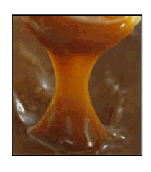

المقادير:

2 لتر من الحليب (3 ٪ دسم)
200 كيلوغرام من القشدة الطرية
500 كيلوغرام من سكر
1 ملعقة صغيرة من صودا الخبز

الطريقة:

انك في حاجة إلى إناء الطهي مع قاعدة سميكة (الأفضل). نسكب الحليب في الوعاء ونضيف القشدة الطرية. وحالما يبدأ الغليان نخفض الحرارة إلى أدنى درجة نضيف السكر و الصودا. ثم نحرك باستمرار بواسطة ملعقة خشبية حتى نشعر بأن الكريمة أصبحت مركزة بنية اللون (انظر إلى الصورة). لنتأكد نضعها على صحن مسطح لتبرد قليلا وإذا لم تنتشر فإنها جاهزة.
نضعها في وعاء زجاجي و هي ساخنة ثم نغلق عليها.
يمكنك أن تضعيها في الثلاجة.
دولسي دلش ممتاز للأكل مع الموز ، لملء الكعك واستخدامها الشربات.

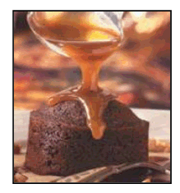

DIRECTIONS:
Empanadas Criollas
Ingredients for the dough: ( four dozens)
1 kg. of all-purpose flour
150-200 g. of fat
2 coffee spoons of salt
Water, about 300 ml (or as much as it takes to get a soft dough)
Ingredients for the filling:
3 tbsp of oil
1 kg. of minced meat
1,5 kg of finely chopped onions
4 finely chopped hard boiled eggs
100 g of sliced olives
Spicies: pepper, salt, cumin and paprika red pepper powder
INGREDIENTS:
How to prepare the dough:
Put the flour in a bowl or on the table forming a well. Add the fat at room temperature, salt and water. Knead for 5-10 min. Let it rest for 10 min. With the help of a rolling pin roll the dough and cut it in circles ( aprox. the size of a CD). Now they are ready to be filled.
How to prepare the filling:
Pour the oil in a pot and heat for a minute, then add the meat and cook it with enough salt, then add the onions till clear (don’t overcook it) and the spices. Wait until it cools and mix in the rest of the ingredients.
Now put a spoonful of this filling onto one half of the disk. Moist the edges with water at room temperature by using your finger. Fold it and press the edges to seal. You can try to twist the edges with your fingers so it looks as in the picture or press the edges with the tip of the fork.
Pre-heat the oven to a high temperature. Place the empanadas in a backing pan and bake them until the crust is lightly toasted.

المقادير:
لمكونات العجين :
1 كيلوغرام من الدقيق
150-200 غرام من الدهون
2 ملاعق صغيرة من الملح
حوالى 300 مللتر من الماء (او بقدر ما يأخذ للحصول على عجينة لينة)
عناصر الحشوة :
3ملاعق كبيرة من الزيت
1 كيلوغرام من اللحم المفروم
5;1 كيلوغرام من البصل المفروم
4 شرائح من البيض المسلوق و مقطع
100 غرام من الزيتون
التوابل : الفلفل والملح والكمون ومسحوق الفلفل الأحمر
الطريقة:
نضع الطحين في صحن على الطاوله.و تضاف الدهون +
بتسريح العجين نقوم . الملح. لمدة 10 دقيقة
و نقطعه على شكل دوائر (حوالى حجم قرص).
نسكب الزيت في اناء ونضعه على الحراره لدقيقة واحدة ، ثم تضاف اللحوم مع الملح ، و البصل حتى يطهو ثم تركه يبرد المزيج وبقية المكونات. و نضع هذه المكونات على نصف القرص. و نلسقه بالنصف الأخر مع الحواف بالاصابع. يمكنك ان تحاول تشكيل الأطراف بالأصابع . شغل الفرن الى درجة حرارة عالية. ثم ضع يمباناداس فى صنية الفرن حتى يطهى.



Home bread
DIRECTIONS:
• Flour-1 kg
• Yeast -50 gm.
• Half coffee spoon sugar
• 450 cm3 of lukewarm water approximately
• 2 coffee spoon salt
• Half a teacup oil

INGREDIENTS:
1- Put the flour in a container and make a hole in the centre.
2- Crumble the yeast and put it into the centre of the hole.
3- Pour the water, moving the flour from the sides to the centre, mixing the ingredients with your hands.
4- Add the salt and make a round bun with the mixture.
5- Let the dough rise until double in bulk.
6- Knead again and separate in flute forms or round buns.
7- Put the dough into a greased and floured loaf pan and let it rise again.
8- Bake in a preheated oven (25/30 minutes approximately).

المقادير:

• 1 كيلوغرام دقيق
• 50 ملغرام من الخمائر
• نصف ملعقة صغيرة من سكر
• 450 cm3 من الماء الفاتر تقريبا
• 2 ملعقة صغيرة من ملح
• نصف فنجان الزيت

الطريقة:

1 - يضع الطحين في حاويه و نفتح فتحة في الوسط.
2 –نضع الخمائر في الفتحة.
3 – نسكب المياه، ونحريك الدقيق من الأطراف إلى المركز، مع خلط المكونات باليدين.
4 – نضيف الملح مع الخليط.
5 -نترك العجين حتى يتضاعف حجمه.
6 –اعجنيه من جديد و حددي شكله إما طويلا أو دائري.
7 - وضع العجين في قالب مدهون ومرشوش بالدقيق ونتركه يختمر من جديد.
8 –و يخبز الخبز في فرن مسخن لمدة (25/30 دقائق تقريبا).

THE TEAM WHO DID THE WORK

From left to right:
- Faysal Yaagoubi,
- Ayoub Bendamou;
- Yassine Boulagdour,
- Ayda Jerroudi,
- Sara Souidi, Sanae Kribel,
- Naima Saddouki,
- and the teacher Loubna Zohra Aissaoui

